KLASA 0
17.04.2020r. - piątek
Edukacja przedszkolna
Krąg tematyczny: Wynalazki
Temat: Radio, telewizja, telefon.
W tym dniu dzieci:
- Rozwijają percepcję wzrokową, utrwalają wiedzę o niektórych urządzeniach (radio, telefon, telewizor);
- Rozwijają umiejętność myślenia i wypowiadania się na określony temat;
- Doskonalą umiejętność uważnego słuchania opowiadania i wypowiadania się na temat jego treści;
- Utrwalają informacje o działaniu telefonu, doskonalą umiejętność posługiwania się instrukcją, rozwijanie zdolności prowadzenia samodzielnych zabaw badawczych;
- Wykonują Karty Pracy nr 18a i 18b – doskonalą percepcję wzrokowa, sprawność manualną, koordynację wzrokowo-ruchową oraz motorykę małą.

- „Co było pierwsze?” – zabawa dydaktyczna:
Pokazujemy dziecku zdjęcia i pytamy co dziecko na nich widzi (prawdopodobnie przedmioty na ilustracjach zostaną nazwane ogólnie – telefon, radio, telewizor).
Następnie prosimy o znalezienie różnic i podobieństw pomiędzy urządzeniami z tej samej kategorii.
Na koniec prosimy, by dziecko spróbowało wskazać, który jego zdaniem był pierwszy model telefonu, radio, telewizora.
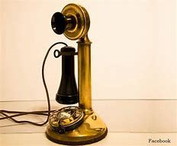
Telefon z oddzielnymi: słuchawką i mikrofonem
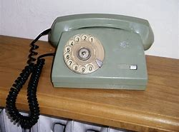
Telefon stacjonarny z tarczą

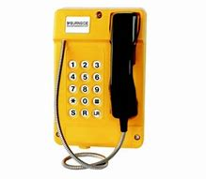
Telefon z klawiaturą cyfrową

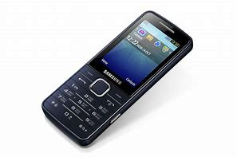
Telefon komórkowy
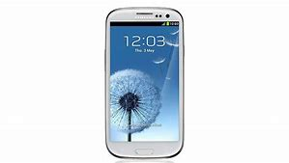
Smartfon
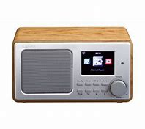
Radio analogowe z pokrętłami
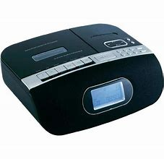
Radio cyfrowe
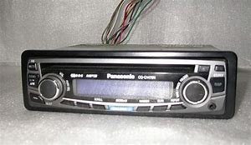
Radio samochodowe
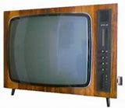
Odbiornik telewizyjny czarno-biały

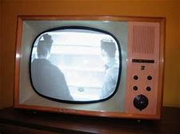
Odbiornik telewizyjny lampowy

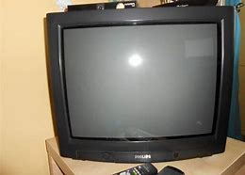
Telewizor kineskopowy

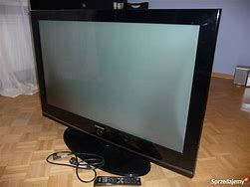
Telewizor plazmowy

- „Wynalazki” – praca z opowiadaniem.
Prosimy dziecko o uważne wysłuchanie opowiadania oraz zastanowienie się podczas słuchania:
- Kto może zostać wynalazcą?
- Jakie wynalazki zostały w nim wspomniane?
Wynalazki
Maciej Bennewicz

− Nudzi nam się, wujku – stwierdziła Ada, osuwając się z kanapy na podłogę.
− W takim razie opowiem wam o wynalazkach.
− Wynalazki też są nudne – odezwał się Adam, klikając w tablet. – Same maszyny do produkowania butelek albo gwoździ.
− Gwoździe są potwornie nudne – Ada turlała się na dywanie z boku na bok.
− Nawet roboty są nudne, bo są strasznie skomplikowane – dodał Adam.
− Ale… drodzy moi… ja wynalazki przyniosłem ze sobą – powiedział Alfred, stawiając plecak na stole. – Zawiesił głos i wsadził rękę do środka, jakby miał stamtąd wyjąć coś superciekawego albo niebezpiecznego. Ada natychmiast zerwała się z podłogi, zaś Adam odłożył tablet.
− Pewien inżynier, pan George de Mestral, mieszkaniec Szwajcarii, pewnego słonecznego poranka poszedł na spacer ze swoim psem. Rozmyślał o minionym wieczorze, który okazał się katastrofą.
− Katastrofą? – zaciekawił się Adam.
− Tak, katastrofą – potwierdził Alfred – zamiast pójść z żoną na uroczyste przyjęcie, na które długo czekali, musieli zostać w domu. W specjalnie na tę okazję kupionej, eleganckiej sukni dla pani de Mestral pękł zamek błyskawiczny i nie udało się go naprawić. Oboje państwo de Mestral byli bardzo zawiedzeni. Rozmyślając o feralnym wieczorze, pan inżynier zauważył, że do uszu i sierści jego psa przyczepiły się rzepy łopianu. Łopian to wysoka roślina, której owoce mają haczykowatą budowę. W domu trzeba było psa starannie oczyścić z dziwnych kulek. Pan inżynier uważnie obejrzał łopianowy rzep pod mikroskopem i dokładnie przyjrzał się haczykom. Wtedy przyszło mu do głowy, że gdyby suknia jego żony była wyposażona w podobne rzepy, nie byłoby afery z zamkiem błyskawicznym. Po wielu próbach pan de Mestral stworzył to – wujek odpiął rzep w swoim plecaku a potem podbiegł i rozpiął rzepy w bluzie Adama i w kapciach Ady, w swoim notesie i w obiciach foteli, w torbie komputerowej mamy i na kablu od komputera. Rzepy były wszędzie w ubraniach, butach, futerałach, piórnikach, notesach, w kuchni, w sypialni i w pokoju.
− Super! – Wykrzykiwały dzieci, biegając po całym domu i sprawdzając, gdzie też jeszcze zastosowano łopianowy wynalazek pana de Mestrala.
− Chcecie poznać więcej niesamowitych wynalazków, które są wokół nas? – spytał Alfred. Adam i Ada z zachwytem zasiedli naprzeciwko stołu, na którym stal plecak. Z niecierpliwością oczekiwali na kolejne odkrycie.
− Proszę uprzejmie – wujek zakrywał wynalazek dłonią. – Pan Spencer Silver pracował w laboratorium nad supermocnym klejem. Próbował, próbował i nic mu nie wychodziło. Klej zostawał to na jednej, to na drugiej powierzchni, ale niczego nie sklejał. W końcu zniechęcony porzucił dalszą pracę nad wynalazkiem. Pewnego dnia kolega doktora Silvera Arthur Frey zdenerwował się podczas próby kościelnego chóru, w którym śpiewał. Kolejny raz rozsypały mu się notatki. Nigdy nie mógł nad nimi zapanować. Papierowe zakładki wkładane między kartki śpiewnika stale się wyślizgiwały. Wtedy wpadł na pomysł połączenia pliku karteczek wynalazkiem Silvera, tak by można je było odrywać i przyklejać do stron śpiewnika, nie niszcząc książki. Ta dam! – Alfred wyciągnął z plecaka kolorowe karteczki samoprzylepne.
Dzieci rozlepiły karteczki na stole, na ścianach i na meblach sprawdzając czy rzeczywiście super klej panów Silvera i Freya niczego nie niszczy. Rzecz jasna karteczki samoprzylepne doskonałe były im znane. Jednakże Adaś stwierdził, że nazwa jest myląca.
− Powinno się na nie mówić samoodlepne.
− Albo przylepno-odlepne – dodała Ada.
− Chcemy więcej wynalazków! – zakrzyknęły dzieci.
− Proszę uprzejmie – oznajmił wujek Alfred. – Uwaga zagadka. Trzeci znakomity wynalazek znajduje się przed waszymi noskami. Widzicie to, a nawet dotykacie tego, a nawet to was dotyka, ale nie zwracacie na to uwagi. Co to jest?
− Meble! – zakrzyknął Adam.
− Zimno – odpowiedział wujek z niewzruszoną miną.
− Buty – próbowała zgadnąć Ada.
− Cieplej – naprowadzał wujek.
− Skarpetki – zgadywał Adaś.
− Ciepło, ciepło, coraz cieplej – Wujek uśmiechał się szeroko.
− Bluza! – Ada podskoczyła wyciągając ręce.
− Tak jest, bluza i nie tylko bluza, również spodnie, koszule, koce, kurtki, rękawiczki, szaliki, kołdry, poduszki i wiele innych rzeczy zrobionych jest z polaru. Również skarpetki, zatem oboje zgadliście. Oto największy wynalazek ostatnich czasów. Cieplejszy niż dawne tkaniny, mięciutki i właściwie nieprzemakalny, gdyż nawet mokry wciąż grzeje. Specjaliści pracowali nad lekką i ciepłą tkaniną, mogącą zastąpić wełnę. Wiecie skąd bierze się wełna?
− Wełna to sierść owieczek – odpowiedziała Ada.
− Wełniane ubrania są gryzące – Adam aż się wzdrygnął.
− Mówi się szorstkie – Ada poprawiła Adasia z miną pani nauczycielki.
− A polarowe są miękkie – kontynuował wujek. – Naukowcy badali naturalne tkaniny i odkryli, że futro niedźwiedzia polarnego układa się w nieprzemakalne warstwy. Pojedyncze włoski stroszą się i otwierają, gdy jest ciepło i zamykają, gdy robi się zimno i wilgotno. W ten sposób tworzy się szczelna warstwa. Uczeni wykorzystali cienkie włókna z tworzywa sztucznego, których sploty przypominają układ włosów na misiowej skórze. W ten sposób stworzyli polartec w skrócie zwany polarem.
− Wujku, chcemy poznać jeszcze więcej wynalazków! – Adam i Ada podskakiwali radośnie, sprawdzając, co jeszcze jest zrobione z polaru.
− Proszę uprzejmie.

Wynalazki znajdziesz wszędzie.
Bez nich nikt się nie obędzie.
Na suficie, w korytarzu
w samochodzie i w garażu.
W kuchni, w torbie i w plecaku
Znajdziesz nawet na wieszaku.

Wynalazki krążą wszędzie.
W każdym domu i w urzędzie.
W satelicie, na orbicie.
Odkryć pełno w naszym życiu.
Starczy w koło się rozejrzeć,
By odszukać, odkryć więcej.

Po przeczytaniu opowiadania możemy zadać dziecku następujące pytania:
- Jakie wynalazki zostały wspomniane w opowiadaniu?
- Co udało nam się ułatwić dzięki tym odkryciom?
- Kto może zostać wynalazcą?
- Czy telefon, radio i telewizja też były kiedyś wynalazkami?
- Dlaczego teraz traktujemy je jako coś zwyczajnego?

- „Telefon z kubeczków” – zabawa badawcza.

Do zabawy będą potrzebne następujące materiały: 2 kubeczki po jogurcie, sznurek, nożyczki, plastelina.

Możemy jeszcze raz pokazać dziecku ilustracje, na których widoczne są różne rodzaje telefonów. Prosi dziecko o przypomnienie, który z nich został wynaleziony jako pierwszy. Wprowadzamy dziecko w temat zabawy:
Ten pierwszy telefon, wynaleziony przez Aleksandra Bella, wykorzystuje drgania powstające na drucie łączącym mikrofony i słuchawki. Dlatego aparat wygląda jakby składał się z dwóch części. Za chwilę spróbujemy zrobić proste urządzenie, które pozwoli nam przesyłać drgania fal dźwiękowych.
Co będziemy robić po kolei?
1. Bierzemy dwa plastikowe kubeczki, sznurek i kawałek plasteliny;
2. W dnie kubeczków robimy nożyczkami po jednym otworze;
3. Przewlekamy sznurek przez dna obu kubeczków i połączymy je ze sobą;
4. Na końcach sznurka zawiązujemy supełki;
5. Umacniamy sznurek plasteliną tak, by nie wypadał z kubka.
Po zapoznaniu się z instrukcją, dziecko przystępuje do pracy.
Gdy telefon jest gotowy, próbujemy z dzieckiem spróbować porozumiewać się z jego pomocą (stajemy naprzeciwko siebie w pewnej odległości, Jedną parę połączonych kubeczków przykładajmy do uszu, drugą do ust. Sznurki, łączące kubeczki, powinny być naprężone. Naprzemiennie nadajemy i odbieramy komunikaty).

- Wykonanie Kart Pracy 18a i 18b.

- „Wynalazki” – piosenka:

https://www.bing.com/videos/search?q=wynalazki+bajka&docid=608029388604179703&mid=0AABDFF28B38FAFD88260AABDFF28B38FAFD8826&view=detail&FORM=VIRE

- Kaczor Donald „Nowoczesne wynalazki” – bajka:

https://www.bing.com/videos/search?q=wynalazki+bajka&&view=detail&mid=7671D310022F338EB6D27671D310022F338EB6D2&&FORM=VRDGAR&ru=%2Fvideos%2Fsearch%3Fq%3Dwynalazki%2Bbajka%26%26FORM%3DVDVVXX

